04 臺北市立木柵國中113年輔導暑假作業：
100週年校慶系列創作作業 四選一
- 作業說明：請就以下四個主題擇一完成，亦可參加多項主題。
主題1：【木中校園角落推薦照片】
木柵國中創建100週年，走過百年歷史的木中校園，在每一屆木中人的心中，都有值得回味的不同回憶，而身為在校生的你們，內心又最愛木中的哪個校園角落呢？
請以展現木柵國中校園風華為主題，拍下你覺得最值得推薦/最喜歡待的木中校園一角，並說明你覺得這個角落值得推薦的原因或自己的故事、對你來說有哪些特別之處。
- 作品規則：
- 學生需填寫學習單，並繳交影像作品，作品須為本人拍攝；以彩色照片為主。
- 照片請繳交 800 萬畫素以上 JPG 格式電子檔案光碟，不接受加工處理(不可後製)。
- 不得抄襲，否則視同未繳交作業。
- 作品評分依據：自然真實25%、意境表達25%、光線構圖25%、攝影技巧25%。
- 獎勵：作品若獲選，將製作該校園角落介紹牌，於100週年校慶時進行展示，並將此地點推廣給全校親師生；亦可能會選錄至100週年校慶特刊內。相關運用方式，主辦方留有最終決定權。
班級 |  | 座號 |  | 姓名
作品名稱
校園角落
推薦原因及你的故事
(50~100字以內)
照片作品 | 照片請繳交電子檔：  - e-mail至資料組信箱【data@mcjhs.tp.edu.tw】或以隨身碟繳交至輔導室資料組。  - 繳交時作品請以【班級-座號-姓名-木中校園角落推薦】命名，範例：907-01-李木中-木中校園角落推薦。
*本項作業請於開學後一週內繳交各班輔導老師。
主題2：【木中100週年校慶吉祥物設計】
十年樹木，百年樹人~木柵國中創建100週年，近百年的木中致力於培養「自信、負責、充實學習」的莘莘學子，每一位同學都是木中的寶藏，也是寶貝。
同學們也是多才多藝、充滿創意，希望在百年校慶如此特別的日子，同學們能發揮創意，創造出有本校特色、能呈現健康活力、勇於挑戰自我、發揮團隊合作精神的「木中吉祥物」！
- 作品說明：
- 請盡量結合以下三個重點創作出吉祥物：
(1)本校之特色、勇於挑戰自我、發揮團隊合作精神
(2) 學校願景「自信、負責、充實學習」
(3) 百年校慶標語「木柵100‧精彩100」、「校運昌隆鴻圖展，人文薈萃慶百年」
- 學生需填寫學習單，以書面或電子檔繳交作品。
- 吉祥物手繪或電繪（注意:不接受AI繪圖），手繪或電腦輸出一律以A4或紙張規格之彩色圖像呈現於圖稿中，手繪作品色彩請盡量飽和並進行描邊，掃描後較不失真。
- 不得抄襲，作品需為未公開發表之原創作品，不可一稿多投（校內刊物除外），否則視同未繳交作業。
- 作業評分依據：符合主題及意涵40%、作品完整性30%、作品創意30%。
- 獎勵：若獲選將製作成校慶紀念品，並依獎項頒發獎狀或紀念品，於依狀況製作成宣傳品。作品相關運用方式，主辦方留有最終決定權。
班級 |  | 座號 |  | 姓名
吉祥物
作品名稱
創作簡介、設計理念  (不超過500字) | 作品創作理念、涵義說明：
吉祥物作品 | 請另外以A4紙張進行創作，繳交紙本或電子檔。  電子檔請e-mail至資料組信箱【data@mcjhs.tp.edu.tw 】或以隨身碟繳交至輔導室資料組。繳交時作品請以【班級-座號-姓名-吉祥物設計】命名，範例：907-01-李木中-吉祥物設計。
*本項作業可自行以紙張書寫或繳交電子檔，請於開學後一週內繳交各班輔導老師。
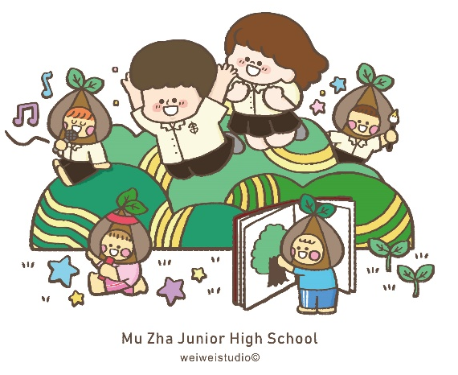
主題3：【木中學生形象人物設計】
每一位木中學生都是獨一無二又特別的，形形色色的木中學子也展現出學校的特色。請設計出能夠代表木柵國中的學生形象人物圖，設計之人物須穿著本校制服。
- 作品規則：
- 學生需填寫學習單，並繳交學生形象人物設計作品。
- 作品可採用手繪或電繪（注意:不接受AI繪圖），顏料、風格（寫實、漫畫、Q版等）不拘，惟不得以照片參賽，作品手繪或電繪皆需上色。
範例：此為木中校友weiweistudioc所設計的木中學生形象人物。
- 手繪作品請使用A4白紙創作，作品將掃描，色彩請盡量飽和並進行描邊。
- 不得抄襲，亦不可一稿多投（校內刊物除外），否則視同未繳交作業。
- 作業評分依據：符合主題及內容30%、作品完整性20%、作品創意20%、設計美感30%。
- 獎勵：若獲選將製作成木中宣傳品並刊登於本校特刊中，並頒發獎狀，製作作品將於各項宣導時發送等。作品相關運用方式，主辦方留有最終決定權。
班級 |  | 座號 |  | 姓名
作品名稱
作品簡介及理念  (50字~200字) | 簡述作品創作概念
學生形象  人物設計  作品 | 請另外以A4紙張進行創作，繳交紙本或電子檔。  電子檔請e-mail至資料組信箱【data@mcjhs.tp.edu.tw 】或以隨身碟繳交至輔導室資料組。繳交時作品請以【班級-座號-姓名-吉祥物設計】命名，範例：907-01-李木中-吉祥物設計。
*本項作業請將作品簡介及作品一起於開學後一週內繳交各班輔導老師。
主題4：【木中100週年校慶紀念短文】
走過百年歷史的木柵國中，即將迎來100週年的生日，在每一屆木中人的心中，都有值得回味的不同回憶，而身為在校生的你們，在木中的日子裡，是否曾有那麼一個時刻，你感覺到自己正在綻放光芒、感受到成就感、充滿自信愉悅呢？又有哪些值得紀念、印象深刻的校園回憶呢？像是比賽得獎時、和朋友們一起完成一件事或一個作品、達到學習目標、被師長稱讚時等等，請和大家分享自己精彩時刻的故事吧！
請以「木柵100‧精彩100」、「校運昌隆鴻圖展，人文薈萃慶百年」為主題，慶祝本校創校100週年，分享在木中的光彩時刻，以表達對學校的祝賀、祈福、關懷之意，一起給予木中一些生日祝福和祈願吧！

- 作品說明：
- 以短文形式撰寫，請以中文撰寫，字數請在200至400字之間。
- 短文可繳交紙本或電子檔，電子檔註明班級-座號-姓名-校慶紀念短文。
- 不得抄襲，亦不可一稿多投（校內刊物除外），否則視同未繳交作業。
- 作業評分依據：符合主題及內容40%、作品完整性25%、作品創意20%、文字技法15%。
- 獎勵：若獲選將刊登於木中100週年校慶特刊中，頒發小禮物/獎狀，並於各項宣導時發送等。作品相關運用方式，主辦方留有最終決定權。
班級 |  | 座號 |  | 姓名
文章名稱
短文作品
(字數200字~400字，
*本項作業請將作品於開學後一週內繳交各班輔導老師。

